GEVREY CHAMBERTIN les Corvées

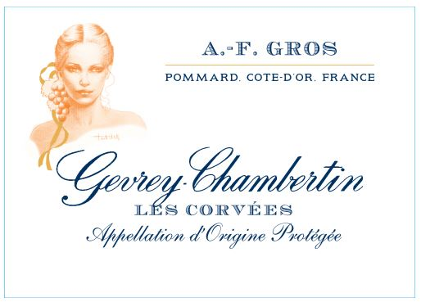
TERROIR

Le village de Gevrey Chambertin ouvre la porte royale sur les Grands Crus de la Bourgogne : rouge uniquement, 100% Pinot Noir. Offrant à la fois des appellations Village, 1er Cru et Grand Cru, la culture de ses vignes s’étend sur près 434 Ha. A une altitude moyenne située entre 280 m et 380 m, les vignes tirent leur richesse de sols bruns calciques et calcaires entretenus par des limons rouges venus des hauteurs, promettant ainsi des vins toute en élégance et en finesse.
La parcelle de Gevrey Chambertin les Corvées, appellation village, se situe sur une bande de sol épaisse. La Combe de Lavaux draine ses limons fertiles sur des sols caillouteux et marneux, permettant une culture du Pinot Noir avantageuse sur le Nord du village.

METHODE CULTURALE
La culture des sols reste traditionnelle, en lutte raisonnée et applique les principes de l’agriculture durable. François et Mathias sont particulièrement attentifs à la conduite de la vigne, avec une taille sélective, pour optimiser rendement et vigueur de la plante, effeuillage et vendange en vert si nécessaire, gros travail des sols en labour.

VINIFICATION

Toutes nos vendanges, sans exception, sont faites à la main. Les raisins sont ramenés à la cuverie dans de petites caisses afin de prévenir tout écrasement des grappes et sont contrôlées sur une table de tri avant un égrappage complet à 100 %, tout en douceur : les baies non éclatées libèrent alors leurs sucres lentement et régulièrement.
S’ensuit une macération à froid pendant 4 à 5 jours avec un réglage de la température entre 15 et 18° qui n’ira pas au-delà de 30°. Puis bâchage des cuves et pigeage traditionnel. Démarrage de la fermentation alcoolique qui se poursuit +/- 10 jours en cuve : pressage par pressoir pneumatique et débourbage. La fermentation malo-lactique s’effectue en fût et démarre doucement du fait de la fraicheur de nos caves et dure environ 45 jours. Une évolution suivie barrique par barrique qui permet de doser au plus juste l’ajout de SO2 et ainsi protéger le vin.
Un élevage avec une proportion de 50 % de fûts neufs (100 % chêne français) divers fournisseurs pour assemblage de divers parfums - dont la finalité est de permettre le développement de l’harmonie du fruit. Compter environ 18 mois pour la mise en bouteille après chaque vendange.

CARACTERES DES VINS

Jeunes, les Gevrey Chambertin offre une couleur rouge rubis vif qui prendra avec l’âge une couleur cerise noire. Au nez prédomineront la fraise, la mûre, la violette. Avec la maturité : réglisse, cuir, fourrure, accents giboyeux et sous-bois.
Vins de garde par excellence, entiers, puissants, riches et à la fois veloutés, on les associera volontiers à une côte de Bœuf, un agneau braisé ou autres gibiers à poils et à plumes.
Sa structure peut permettre l’audace d’un fromage de caractère comme l’Epoisses ou encore, voisin de Gevrey, un Cîteaux.

